Прайс на клееные пустотелые Фальшбалки, материал Хвоя(Сосна-Ель) толщина 20мм. 30.09.2015
Г –образные, угловые элементы. Длина 3000-4000мм.
Размер | Под покраску  Цена 1 м/п. Р. | Крашеная Цена 1м/п. Р. | Размер | Под покраску  Цена 1 м/п. Р. | Крашеная  Цена 1м/п. Р. | Размер | Под покраску  Цена 1 м/п.Р. | Крашеная  Цена 1м/п.Р.
75х75 | 375 | 450 | 90Х90 | 450 | 540 | 120х140 | 650 | 780
75х90 | 412 | 495 | 90х120 | 525 | 630 | 120х180 | 750 | 900
75х120 | 487 | 585 | 90х140 | 575 | 690 | 140х140 | 700 | 840
75х140 | 537 | 645 | 90х180 | 675 | 810 | 140х180 | 800 | 960
75х180 | 637 | 765 | 120х120 | 600 | 720
П-образные. Длина 3000-4000мм.
Размер | Под покраску  Цена 1 м/п.Р. | Крашеная  Цена 1м/п.Р. | Размер | Под покраску  Цена 1 м/п.Р. | Крашеная  Цена 1м/п.Р. | Размер | Под покраску  Цена 1 м/п.Р. | Крашеная  Цена 1м/п.Р.
75х75х75 | 560 | 675 | 90х120х90 | 750 | 900 | 140х90х140 | 925 | 1110
75х90х75 | 600 | 720 | 90х140х90 | 800 | 960 | 140х140х140 | 1050 | 1260
75х120х75 | 675 | 810 | 90х180х90 | 900 | 1080 | 140х180х140 | 900 | 1380
75х140х75 | 725 | 870 | 120х120х120 | 900 | 1080 | 180х90х180 | 1125 | 1350
75х180х75 | 825 | 990 | 120х140х120 | 950 | 1140 | 180х180х180 | 1350 | 1620
90х90х90 | 675 | 810 | 120х180х120 | 1050 | 1260 | 200х200х200 | 1500 | 1800

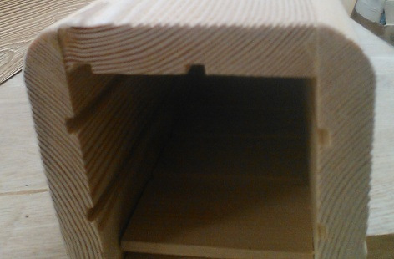
Уважаемые Покупатели! В прайсе представлены стандартные размеры изделий которые мы производим. У нас вы можете заказать углы, балки любых размеров и разной длинны. Так же широкая цветовая гамма позволяет выполнить любой подбор цвета. В кротчайший срок изготовим и при необходимости доставим готовое изделие. Обсудить детали и сроки поставки вы можете по телефону, по электронной почте и у нас на выставке.

